Aneta Gerlová 414953

**Kritická interpretace náboženství – domácí úkol**

**Dubový hrdina**

V dalekém kraji mezi kopci byla vesnice. Kolem voněly louky, údolím se klikatila říčka a v hustých lesích čekala na setmění divoká zvěř. Lidé se tu měli dobře, jen jediné jim nedalo klidně spát. Vesnici terorizoval drak. Kde přebýval, kde měl své doupě, nikdo nevěděl. Možná někde blízko, možná daleko, možná vůbec ne na zemi. Každý rok se právě jemu přičítala kdejaká pohroma - podupaná pole, zničené chalupy, ztracené děti...

Na kraji vesnice byl domek, ve kterém žil tesař se svou ženou. Měli jednoho syna. Nikdo mu neřekl jinak než **Kim**. Kim byl šikovný – stíhal pomáhat doma i toulat se v okolí. Lesy kolem vesnice znal moc dobře, neztratil by se v nich ani potmě. Jen do jednoho mu zakazovali chodit. Do temného lesa u skal. Říkalo se, že právě tady ve skalách možná sídlí hrozný drak. V posledních letech jej však Kim ani nikdo jiný neviděl.

Každé jaro se odehrávala ve vesnici velká slavnost, při které Rada starších vždy vybrala jednoho mladíka z vesnice k udobření zlého draka. Rada starších vyhlásila jméno. **Pro vybraného mladíka to byla velká čest, stejně i pro jeho rodinu. Celou noc se pak oslavovalo, pilo, tančilo až do rozbřesku. Mladíka, kterého ještě v noci vyprovodili k lesu darovat drakovi, už nikdy nikdo neviděl. Stal se hrdinou. Jeho tvář byla pak navždy vyryta do kmene dubu, ke kterému ho všichni vesničané přicházeli uctívat. Za vesnicí už byla celá alej dubových hrdinů.**

Když toho roku nastal večer jarní oslavy, připravoval se na ni i Kim. Matka jej políbila a popřála mu štěstí. Když zapadlo slunko za obzor, muzika začala hrát, víno teklo proudem. Mladíci sepnutí v pevný kruh tančili divoce okolo ohně. Kolem půlnoci vystoupil stařešina. Plameny mu osvětlovaly tvář, když prohlásil, že vesnici toto jaro zachrání Kim. V Kimovi to škublo. Nic takového nečekal. Dostal na hlavu věnec z březových větviček. Myslel na to, jak má rád svoji rodinu, lesy, louky, slunko. Nebude mu to všechno chybět? Chtěl se stát mlčenlivým hrdinou v dubové aleji? Když ho vyprovodili k lesu a on zůstal sám. Chvíli čekal, a pak se tajně vrátil nazpět do vesnice. Vkradl se do otcovy dílny, vzal velkou sekeru a zmizel zase v lese. Do rána se na dalším dubu objevila Kimova tvář. Byl překrásný. Vypadal jako opravdový hrdina. Jeho rodiče jako první přinesli do dubové aleje dary a květiny. Byli na Kima pyšní. Ostatní jim blahopřáli, že právě jejich syn se stal hrdinou, který svou obětí zachránil celou vesnici.

Za několik dní se v noci na náměstí objevila postava mladíka. Byl vyhublý a zbědovaný. Měl v ruce sekeru a šel přímo k Radě starších. Lidé na něj zírali a byli zmatení. Pak někdo v mladíkovi poznal Kima. Lidé nemohli uvěřit svým očím. „To je Kim? Co tu dělá? Co s námi bude? Drak se jistě pomstí a potkají nás mnohem horší pohromy!“ Ale Kim se usmíval: „Drak se nepomstí! Zabil jsem ho.“ „Zabil? Ty jsi zabil draka? To není možné“ Rada starších se sešla a radila se, co bude dál. Věc byla vážná, museli rozhodnout, co udělají s Kimem. **Hlavní stařešina pak celé vesnici ohlásil: “Přijmout Kima za hrdinu je nebezpečné. Nabouralo by to tradici celé vesnice. Hrdinové, jako je Kim, jsou nevyzpytatelní. Teď jej nepotřebujeme.” A co Kim? Ten zmizel ještě téhož dne.** Říkalo se, že se možná utopil v bažinách, že jej možná roztrhala divoká zvěř. Kdo ví. Drak se už však nikdy neobjevil a postupem času se na něj zapomnělo stejně jako na Kima. Dubové idoly však zůstaly v aleji stát ještě dlouhá léta. Lidé je však uctívali méně a méně, až jednoho dne k nim přestali chodit úplně. Alej zarostla a tváře hrdinů zčernaly k nepoznání.

**Poznámky:**

Pro naše kulturní prostředí není jméno Kim obvyklé. V českých příbězích se nejčastěji setkáváme s typickými českými jmény, především s Honzou (např. Honza málem králem).

Pokud se v českých pohádkách vyskytuje drak, je symbolem zla a utrpení. Většinou si však vybírá jako svou oběť dívku nebo princeznu (Princové jsou na draka, Micimutr). Případné obětování člověka společnost bere jako katastrofickou událost. Většinou se nevyskytuje oslava vybraného jedince, neplatí tak tedy, jako v tomto příběhu, že pro jedince by obětování představovalo čest. Například v české pohádce Micimutr je den před plánovaným obětováním princezny drakovi celé království zahaleno do černých vlajek a je vyhlášen smutek.

Příběhy, typické pro naše kulturní prostředí obvykle obsahují oslavu hrdiny, který zabil draka. Lidé oslavují to, že už je drak nebude nikdy ohrožovat a statečný chlapec tímto skutkem získá vysoký společenský status. V tomto příběhu však příběh končí pravděpodobně úmrtím hrdiny, který zabil draka. Prostředí, ze kterého chlapec pocházel se nedokázalo vyrovnat se změnou svých zažitých způsobů jednání. Svým výjimečným činem přinesl do společnosti chaos, který lidé nebyli schopni pochopit.

Poslední odstavec textu by tedy mohl vypadat takto:

*„Za několik dní se v noci na náměstí objevila postava mladíka. Byl vyhublý a zbědovaný. Měl v ruce sekeru a šel přímo k Radě starších. Lidé na něj zírali a byli zmatení. Pak někdo v mladíkovi poznal Kima. Lidé nemohli uvěřit svým očím. „To je Kim? Co tu dělá?“ Ale Kim se usmíval: „Drak se nepomstí! Zabil jsem ho.“ „Zabil? Ty jsi zabil draka? To není možné! Je to náš hrdina!“ Hlavní stařešina pak celé vesnici ohlásil: “Přijmeme Kima za hrdinu naší vesnice. Přesně takového odvážného chlapce jsme potřebovali.“ A co Kim? Ten se za nedlouho stal stařešinou celé vesnice a vzal si za manželku dívku, která se mu již dlouhou dobu líbila. Z malého nesmělého chlapce se stal silný bojovník, který se ještě mnoho let těšil velké úctě ze strany obyvatel vesnice. Dubové idoly lidé uctívali méně a méně, až jednoho dne k nim přestali chodit úplně.“*

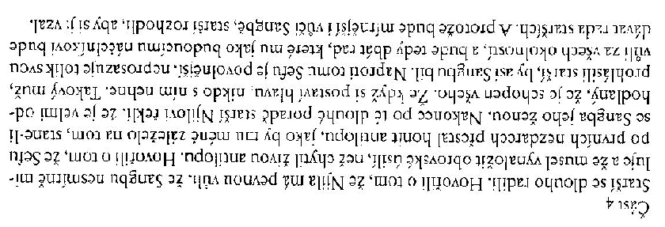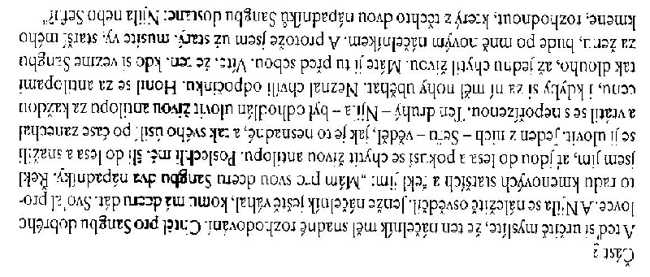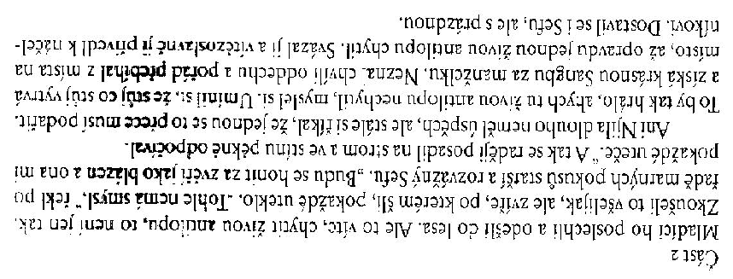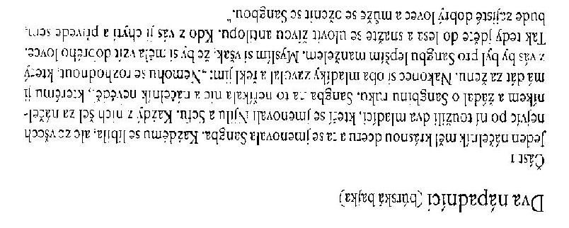

**Poznámky:**

I tento příběh se odehrává v jiném kulturním prostředí, proto jsou zde pro Čechy netypická jména. Princip příběhu je však podobný principům z naší kultury. Objevuje se v něm motiv zasloužení si nevěsty na základě zkoušky. Příběh mi připomíná českou pohádku O statečném kováři tím, že více nápadníků má vysvobodit princezny. Musí však projít několika zkouškami odvahy. Pohádka z našeho prostředí by však končila pravděpodobně tím, že by si nevěstu zasloužil ten, který prokázal největší úsilí jak fyzické, tak psychické a největší odvahu (prošel kus země, zabil draka, přemohl čaroděje apod.). Tato tendence má asi prameny ve středových příbězích o statečných rytířích, kteří bojovali o srdce krásných dam. Máme tedy pocit, že muž si má zasloužit ženu prokázáním síly. Mnohé kmeny však fyzickou sílu nestaví na první místo v požadavcích na potencionálního ženicha. Hlavní je, aby muž rodinu zabezpečil. Takový model v naší kultuře funguje dnes, kdy muži nemusí dokazovat svou fyzickou sílu, aby si získali ženu, stále však přetrvává názor, že muž by měl ženu zabezpečit. Pokud bych tedy závěr ukázkového příběhu měla přetvořit do pravděpodobného konce příběhu z našeho prostředí, vypadal by asi takto:

*„Starší se dlouho radili. Hovořili o tom, že Njila má pevnou vůli, že Sangbu nesmírně miluje a že musel vynaložit obrovské úsilí, než chytil živou antilopu. Hovořili o tom, že Sefu po prvních nezdarech přestal honit antilopu, jako by mu méně záleželo na tom, stane-li se Sangba jeho ženou. Nakonec tedy rozhodli, že si Sangbu vezme Njila, protože prokázal velkou odvahu a lásku. Díky své síle a schopnostem se bude umět vždy o Sangbu postarat a ta tak nebude nikdy strádat hladem. Líný a zbabělý Sefu tak nepochodil a musel si nevěstu hledat jinde. Njila a Sangbu spolu měli krásnou svatbu a žili spolu po dlouhá léta.“*